SKT, 저전력고효율 서버 기반 클라우드 시장 혁신 선도
- ARM 기반 클라우드 인프라 첫 제품 출시, 티맥스소프트 대표 솔루션 탑재
- 국내 소프트웨어 기업 상생 및 클라우드 사업자의 서비스 혁신을 위한 협력 확대
- IT인프라 구축운영 비용 최대 40% 절감 효과 기대..기업 ESG 경영 지원
엠바고 : 배포 즉시 사용해 주시기 바랍니다

[2023. 10. 4]

SK텔레콤(대표이사 사장 유영상, www.sktelecom.com)은 기업 IT인프라 구축운영비를 절감할 수 있는 저전력 고효율 ARM 기반 클라우드 인프라(이하 클라우드 어플라이언스) 사업에 나선다.

‘클라우드 어플라이언스’는 높은 코어 집적도와 전력 효율성을 가진 ARM 기반 서버에 상용 소프트웨어가 최적화 될 수 있도록 SKT 가상화 기술을 접목한 제품으로, 기업 내 자체 운영 인프라 환경 뿐만 아니라 모든 클라우드 환경에서 활용 가능하다.

기존 x86 기반 서버 대비 총 소요비용(3년 기준) 절감 기대효과는 최대 40% 수준으로, 투자비와 운영비를 획기적으로 절감할 수 있다. 또한 클라우드 어플라언스 구매로 인한 탄소절감 인증 실적을 고객사가 활용할 수 있어 기업 ESG경영을 지원한다.

SKT는 첫번째 클라우드 어플라이언스 출시를 위해 서버 제조사인 한국HPE, 국내 대표 소프트웨어 전문기업 티맥스소프트와 손을 잡았다. 한국 HPE(Hewlett Packard Enterprise)로부터 ARM 기반 서버를 조기 공급받아 자사의 가상화 솔루션을 적용한 후, 티맥스소프트의 웹/웹 어플리케이션 서버(WEB/WAS) 솔루션을 탑재하여 x86 기반 제품과 성능을 비교 했다.

검증 결과, 동일한 트래픽 용량을 처리하는 환경 하에서 클라우드 어플라이언스 전력 소비량은 x86 기반 대비 최대 40% 감축, 동일 전력 대비 성능은 최대 120% 향상되는 효과를 보였다. 이는 랙(캐비닛) 하나당 연간 탄소배출량을 41.7톤 감축할 수 있는 수준이다.

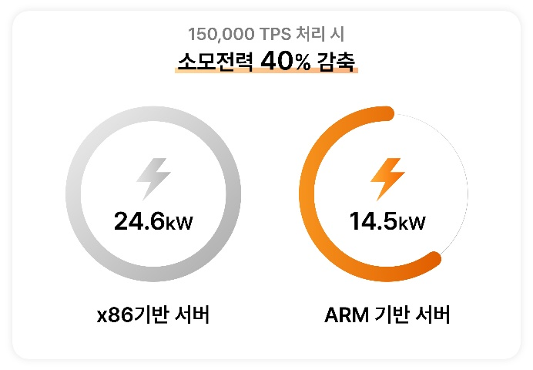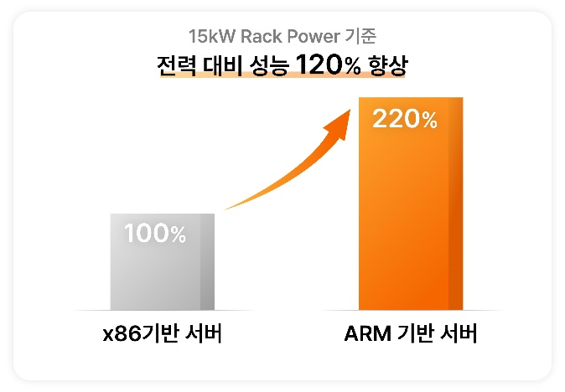

한편 3사는 지난 25일(월) SK남산사옥에서 업무협약을 맺고 클라우드 어플라이언스 시장 공략을 위해 협력키로 했다. ▲공동TF 구성을 통한 협력체계 마련 ▲고객사 실증 지원 및 핵심고객 발굴 ▲전략 사업 모델 개발 등 시장 선점을 위한 협력 방안을 마련했다.

SKT는 우선 국내 소프트웨어 전문기업(ISV, Independent Software Vendor)과 지속적인 협업을 통해 해당 기업 솔루션에 특화된 클라우드 어플라이언스 공급에 주력할 계획이다. 향후에는 클라우드 서비스 제공 사업자 및 자체 데이터센터 보유 기업 환경에 적합한 범용 어플라이언스 영역 및 AI 인프라 영역까지도 사업을 확대할 계획이다.

또한 클라우드 어플라이언스를 도입한 고객사의 ESG 성과를 지원하기 위해 탄소감축 방안 및 ESG인증을 추진할 예정이다. 향후 사업을 통해 확보된 탄소 배출권을 고객사가 활용할 수 있도록 지원하겠다고 밝혔다.

최일규 SKT Cloud CO장(부사장)은 “SKT클라우드 어플라이언스는 최근 많은 기업들이 직면한 전기료 상승, 공간 부족 등 IT인프라 구축운영 비용 절감에 대한 고민을 해결해 줄 것이다. 또한 하드웨어와 소프트웨어가 최적화된 통합 제품을 공급함으로써 국내 소프트웨어 전문 기업에게 새로운 성장 기회를 제공하고, 클라우드 사업자의 서비스 경쟁력 강화를 위한 협력도 확대하겠다.”고 밝혔다.

※ 사진 설명
SKT는 기업의 필수 인프라 구축 및 운용비용을 획기적으로 줄일 수 있는 저전력고성능 WEB/WAS 어플라이언스 협력 계획을 4일(수) 밝혔다.
- 사진 : SKT, 시스템 소프트웨어 전문기업 티맥스소프트, 서버 제조사인 한국HPE 3사 협력 체결 (사진 왼쪽부터 이형배 티맥스소프트 대표, 최일규 SKT 부사장, 김영채 한국 HPE 대표)



